МАОУ «Султакаевская ООШ»

Утверждаю

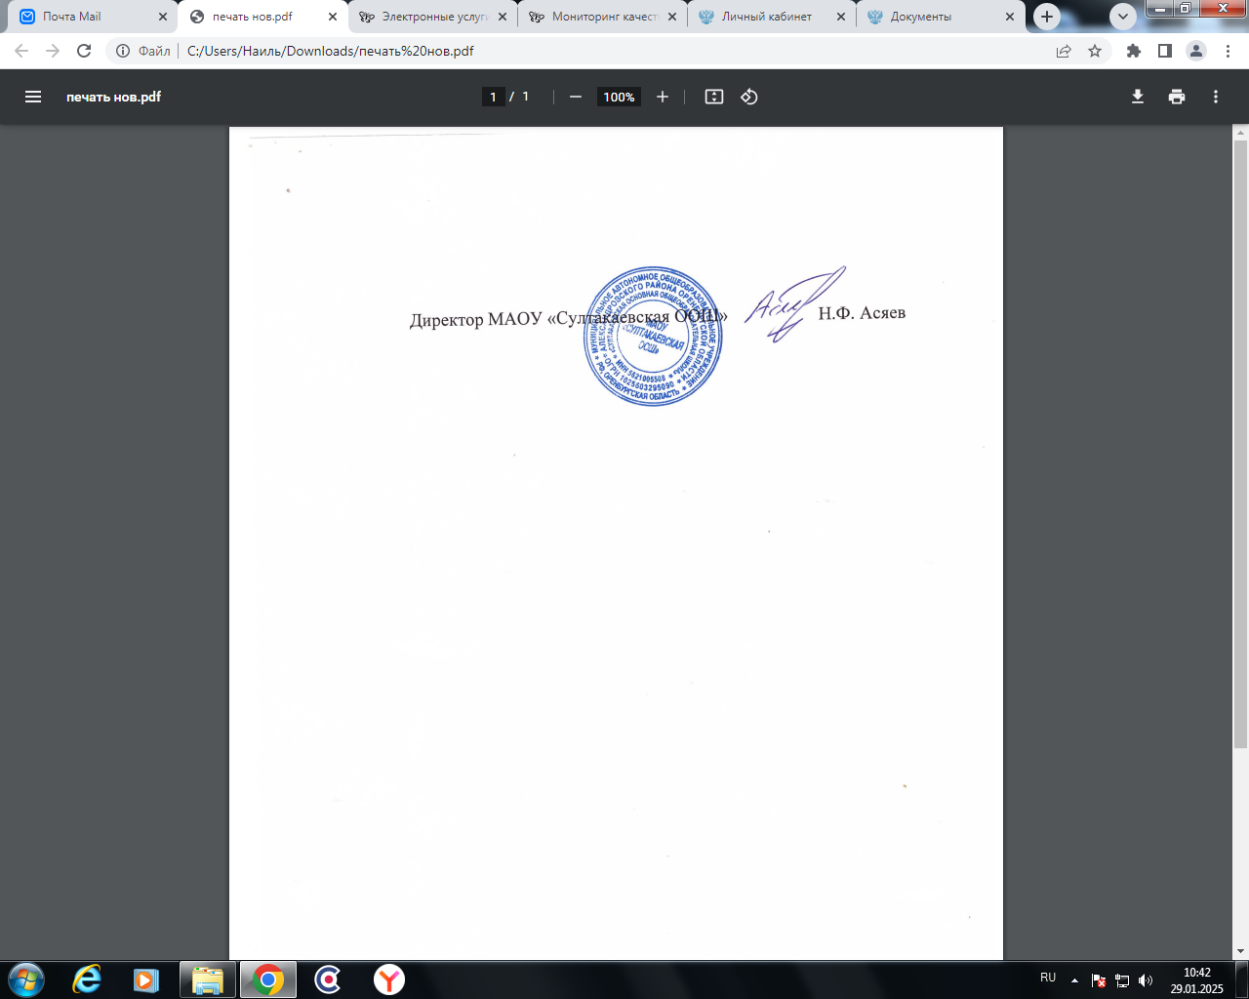

Меню 5 июня

Прием пищи | Раздел | №  рец. | Блюдо | Выход, г | Цена | Калорийность | Белки | Жиры | Углеводы
Завтрак | гор.блюдо | 1 | каша вязкая молочная пшенная | 250 | 15.42 | 211 | 6 | 7 | 30
Завтрак | гор.напиток |  | чай с сахаром | 200 | 3.26 | 26 |  |  | 6
Завтрак | хлеб |  | хлеб пшеничный | 60 | 3.54 | 118 | 4 | 0 | 25
Завтрак |  |  | масло сливочное порция | 10 | 15.10 | 66 | 8 | 9 | 44
Завтрак 2 | фрукты |  | яблоко | 100 | 20.00 | 94 | 1 | 1 | 20
Обед | закуска |  | помидоры в нарезке | 60 | 14.20 | 11 | 0 | 0 | 2
 | 1 блюдо |  | суп рисовый | 250 | 14.90 | 119 | 2 | 6 | 4
 | 2 блюдо |  | каша гороховая | 250 | 15.07 | 262 | 7 | 6 | 43
 | гарнир |  | котлета из мяса курицы | 100 | 28.92 | 188 | 14 | 14 | 3
 | сладкое |  | чай с сахаром и молоком | 200 | 5.60 | 86 | 1 | 1 | 6
 | хлеб бел. |  | хлеб пшеничный | 60 | 3.54 | 140 | 4 | 0 | 29
 | хлеб черн.

Повар: Вахитова Н.Б

